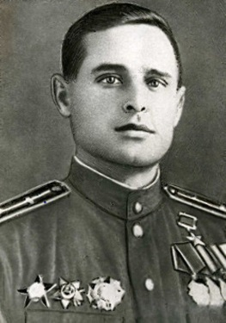

ЗАЙЦЕВ
Валентин Алексеевич
Герой Советского Союза
28.09.1922

Лётчик-штурмовик. К апрелю 1945 г. совершил 103 боевых вылета на штурмовку и бомбардировку стратегических объектов, аэродромов и скоплений войск противника. Нанёс врагу большой урон в живой силе и боевой технике.

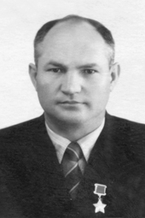

Мирошниченко
Дмитрий Григорьевич
Герой Советского Союза
29.09.1921

Лётчик-истребитель. К августу 1944 г. совершил 108 боевых вылетов. В 26 воздушных боях лично сбил 15 самолётов противника.

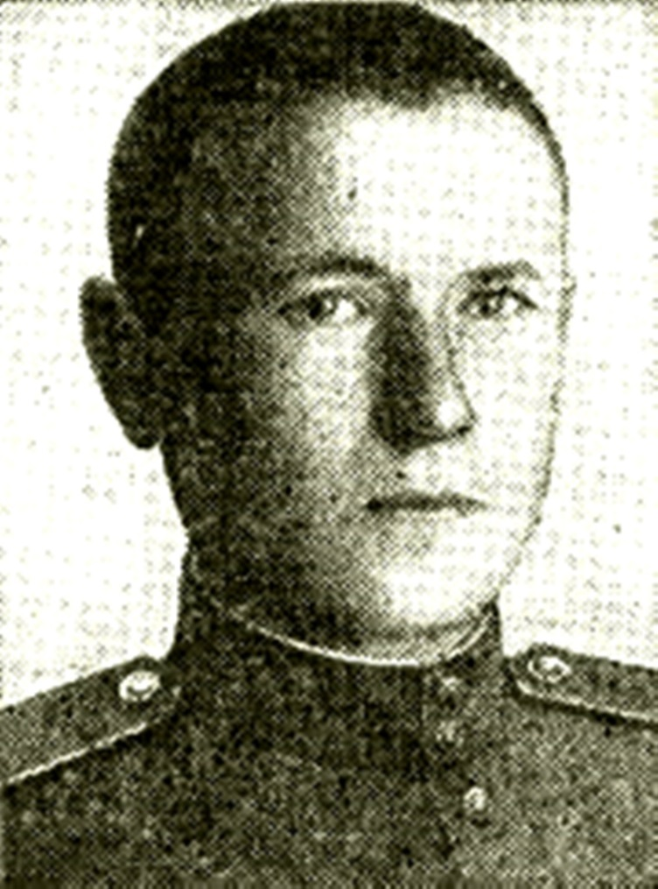

НЕКРАСОВ
Василий Александрович
Герой Советского Союза
21.09.1924

При отражении вражеских контратак огнём из автомата вынудил залечь наступающих гитлеровцев, а затем поднял в атаку бойцов взвода, и лично уничтожил 12 фашистов.

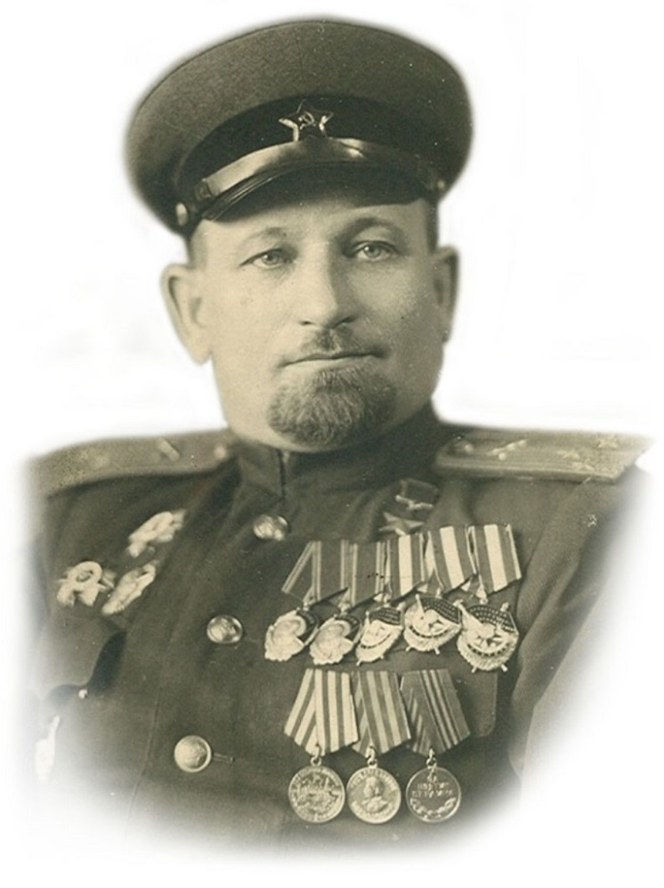

ПОНОМАРЕНКО
Аркадий Иосифович
Герой Советского Союза
16.09.1903

Командир артиллерийской бригады. При форсировании р. Одер и прорыве укреплённой обороны противника, умело организовал артиллерийский огонь, обеспечив переправу и захват плацдарма штурмовыми батальонами.

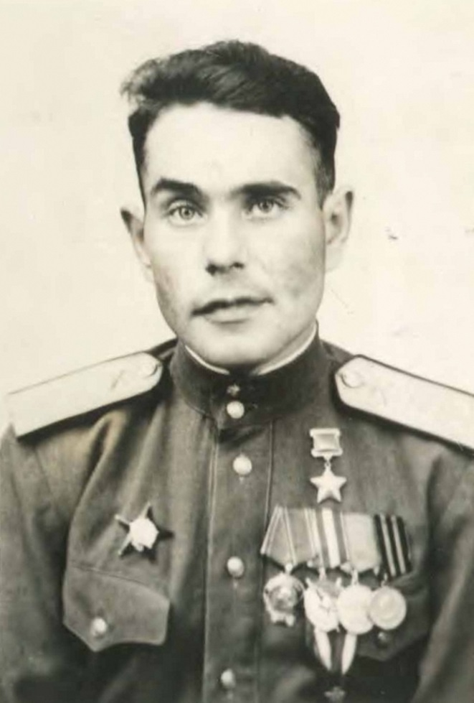

ПОПОВ
Александр Сергеевич
Герой Советского Союза
12.09.1921

Командир артиллерийской батареи. В ходе Висло-Одерской операции, при прорыве укреплённой обороны противника, огнём своей батареи подавил 10 огневых точек врага и уничтожил 4 дзота, обеспечив успешное продвижение стрелковых частей.

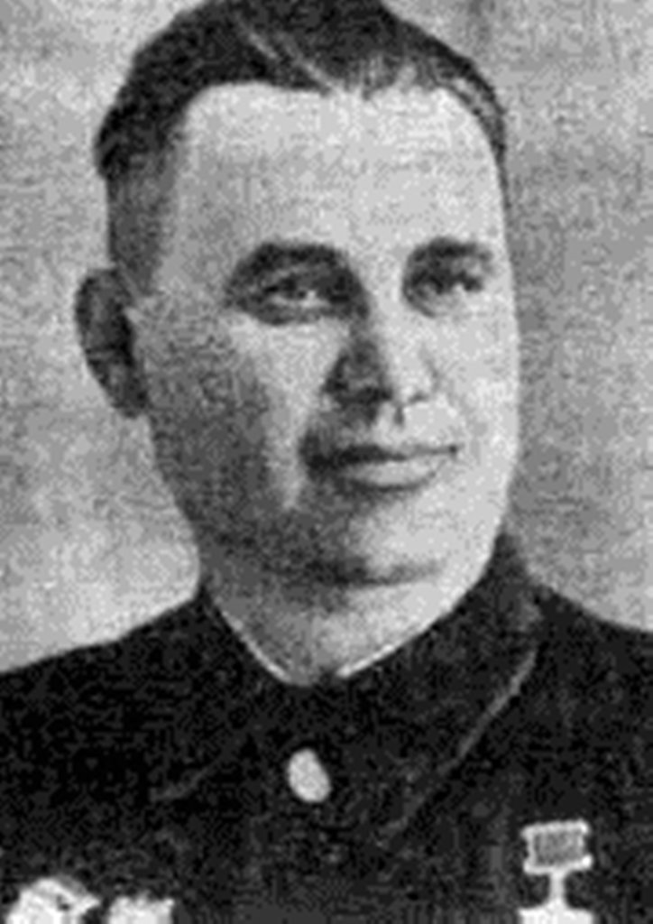

СКЛЯРОВ
Иван Андреевич
Герой Советского Союза
10.09.1920

Военный лётчик. К февралю 1942 г. совершил 87 боевых вылетов на бомбардировку вражеских объектов и войск противника, из них 16 – ночью. Сбросил над немецкими позициями 42000 кг бомб, уничтожив большое количество техники, боеприпасов и живой силы противника.

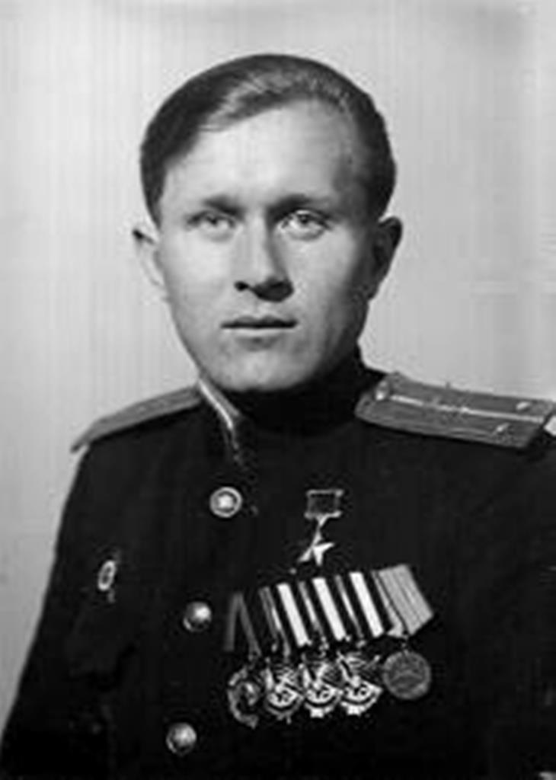

ХАЛЬЗЕВ
Александр Иванович
Герой Советского Союза
07.09.1922

Военный лётчик. К маю 1944 г. совершил 300 боевых вылетов, из них – 289 ночных, на бомбардировку стратегических военных объектов, скоплений войск и боевой техники, кораблей и судов в портах и открытом море, а так же на разведку тылов противника. Нанёс врагу большой урон.

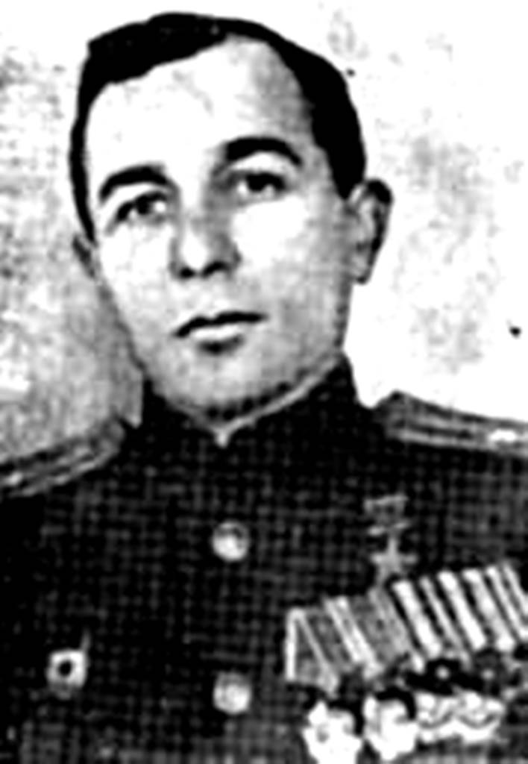

ШКУНОВ
Михаил Алексеевич
Герой Советского Союза
28.09.1910

Командир стрелкового полка. При форсировании Днепра, в числе первых захватил и удержал плацдарм на западном берегу реки.

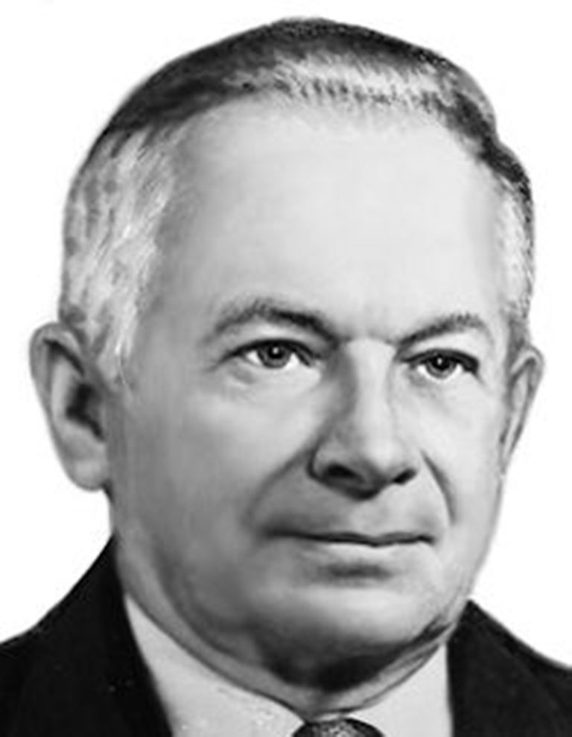

ВОЛОСАТОВ
Анатолий Анисимович
Полный кавалер ордена Славы
08.09.1924

Командуя миномётным расчётом, неоднократно способствовал успеху стрелковых частей. Отличился в боях на Керченском полуострове, взятии Гумбмнена и Кёнигсберга.

